**LAPORAN PRAKTIKUM ALGORITMA PEMROGRAMAN KE - 01**

**PEMBUATAN DIAGRAM ERD**



**DISUSUN OLEH :**

Restu Wibisono

2340506061

**JURUSAN TEKNOLOGI INORMASI**

**FAKULTAS TEKNIK**

**UNIVERSITAS TIDAR**

**Genap 2023/2024**

**LAPORAN**

**SESUAI NAMA MATA KULIAH PRAKTIKUM**



|  |  |  |  |  |  |  |  |  |
| --- | --- | --- | --- | --- | --- | --- | --- | --- |
| **Diisi Mahsiswa Praktikan** | | | | | | | | |
| Nama Praktikan | Restu Wibisono | | | | | | | |
| NPM | 2340506061 | | | | | | | |
| Rombel | 03 | | | | | | | |
| Judul Praktikum | Pembuatan Diagram ERD | | | | | | | |
| Tanggal Praktikum | 15 Febuari 2024 | | | | | | | |
| **Diisi Asisten Praktikum** | | | | | | | | |
| Tanggal Pengumpulan |  |  |  |  |  |  |  |  |
| Catatan |  | | | | | | | |

|  |  |  |
| --- | --- | --- |
| PENGESAHAN | | NILAI |
| Diperiksa oleh : | Disahkan oleh : |  |
| Asisten Praktikum | Dosen Pengampu |
|  |  |
| Nanda | Suamanda Ika Novichasari |

**PROGRAM STUDI S1 TEKNOLOGI INFORMASI**

**FAKULTAS TEKNIK**

**UNIVERSITAS TIDAR**

**Genap 2023/2024**

1. **Tujuan Praktikum**

Tujuan dari praktikum membuat ERD adalah memahami pada proses instalasi perangkat lunak dan penggunaan aplikasi dalam membuat Entity Relationship Diagram (ERD). Dengan pembuatan ini diharapkan bisa memahami secara praktis dalam langkah-langkah yang diperlukan dalam instalasi perangkat lunak, serta dapat mengerti konsep dasar ERD dan bagaimana ERD digunakan.

1. **Dasar Teori**

Entity Realationship Diagram (ERD) merupakan alat pemodelan yang berfungsi untuk mempresentasikan hubungan antara entitas dalam suatu domain bisnis atau sistem informasi. ERD terdiri dari beberapa bagian yaiut entitas, atribut, dan hubungan antara entitas atau relasi, dan juga berguna untuk memahami struktur data serta hubungan antar data dalam satu sistem.

Diagram ERD adalah alat visual yang digunakan untuk memodelkan hubungan antara entitas menggunakan simbol-simbol grafis sepeti lingkaran, garis, dan panah, serta normalisasi dalam desain basis data yang bertujuan untuk mengorganisir data dalam tabel agar meminimalkan redundansi dan anomali, yang merupakan langkah-langkah penting dalam pengembangan sistem informasi.

1. **Metode Praktikum**
2. Alat dan bahan
3. Komputer: Pastikan memiliki komputer yang dapat menjalankan Python. Komputer harus memiliki sistem operasi yang kompatibel dengan Python dan spesifikasi yang memadai untuk menjalankan aplikasi Python dengan lancar.
4. Modul Latihan: Jika ada modul yang berkaitan dengan praktik pemrograman Python, baca dan pahami materi tersebut sebelum memulai praktik.
5. Koneksi internet (opsional): Jika ingin mencari lebih banyak materi referensi, mengunduh lebih banyak paket atau modul Python, atau mengakses dokumentasi online, pastikan memiliki koneksi Internet yang stabil.

B. Langkah kerja

* + 1. Mengunduh Aplikasi Draw IO

Buka website <https://drawio.com> untuk mendapatkan alamat yang akan menuju ke halaman pengunduhan draw io.

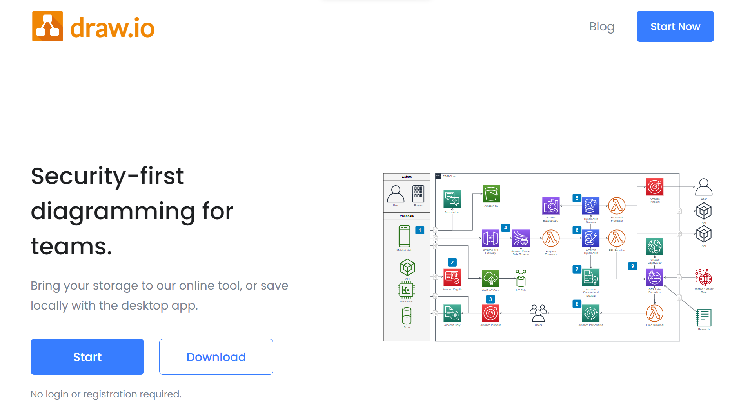

(Gamabr 3.2.1.1)

Setelah halaman terbuka, klik tombol ‘Download’ lalu akan diarahkan ke halaman github. Dalam halaman akan ditampilkan berbagai pilihan versi, lalu pilih yang sesuai dengan sistem operasi yang dipakai pada komputer.

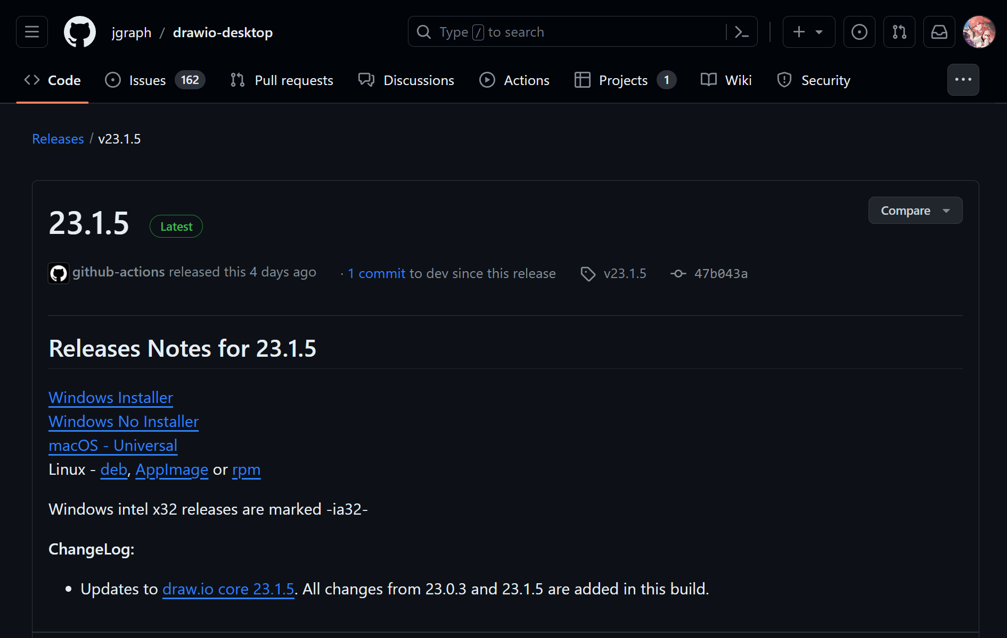

(Gamabr 3.2.1.2)

* + 1. Instalasi Aplikasi Draw IO

Setelah draw io terunduh, selanjutnya cari dimana lokasi installer berada, lalu dobel klik dan akan menampilkan pop up instalasi.

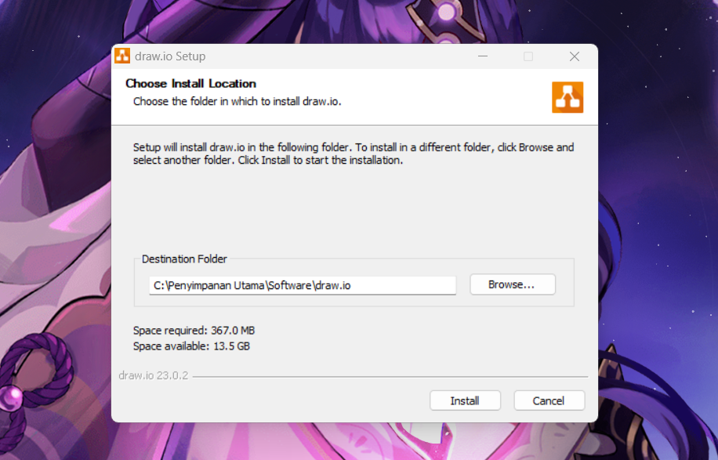

(Gamabr 3.2.2.1)

Pilih lokasi file diletakkan hasil penginstalan, setelah itu klik install dan program akan melakukan proses penginstalan.

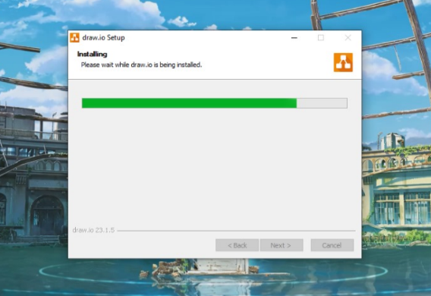

(Gamabr 3.2.2.2)

Saat penginstalan telah selesai, muncul ‘Completing draw.io Setup’ dan program telah terinstal dalam komputer kita serta siap digunakan.

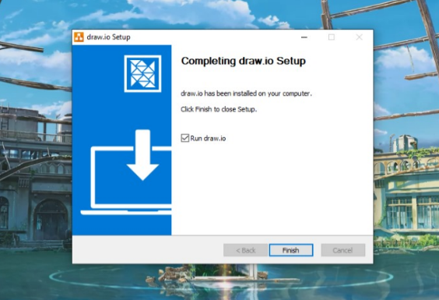

(Gamabr 3.2.2.3)

* + 1. Membuat Entinty Relationship Diagram

Buka aplikasi draw.io tunggu sampai muncul tampilan antarmuka seperti pada gambar (3.2.3.1)

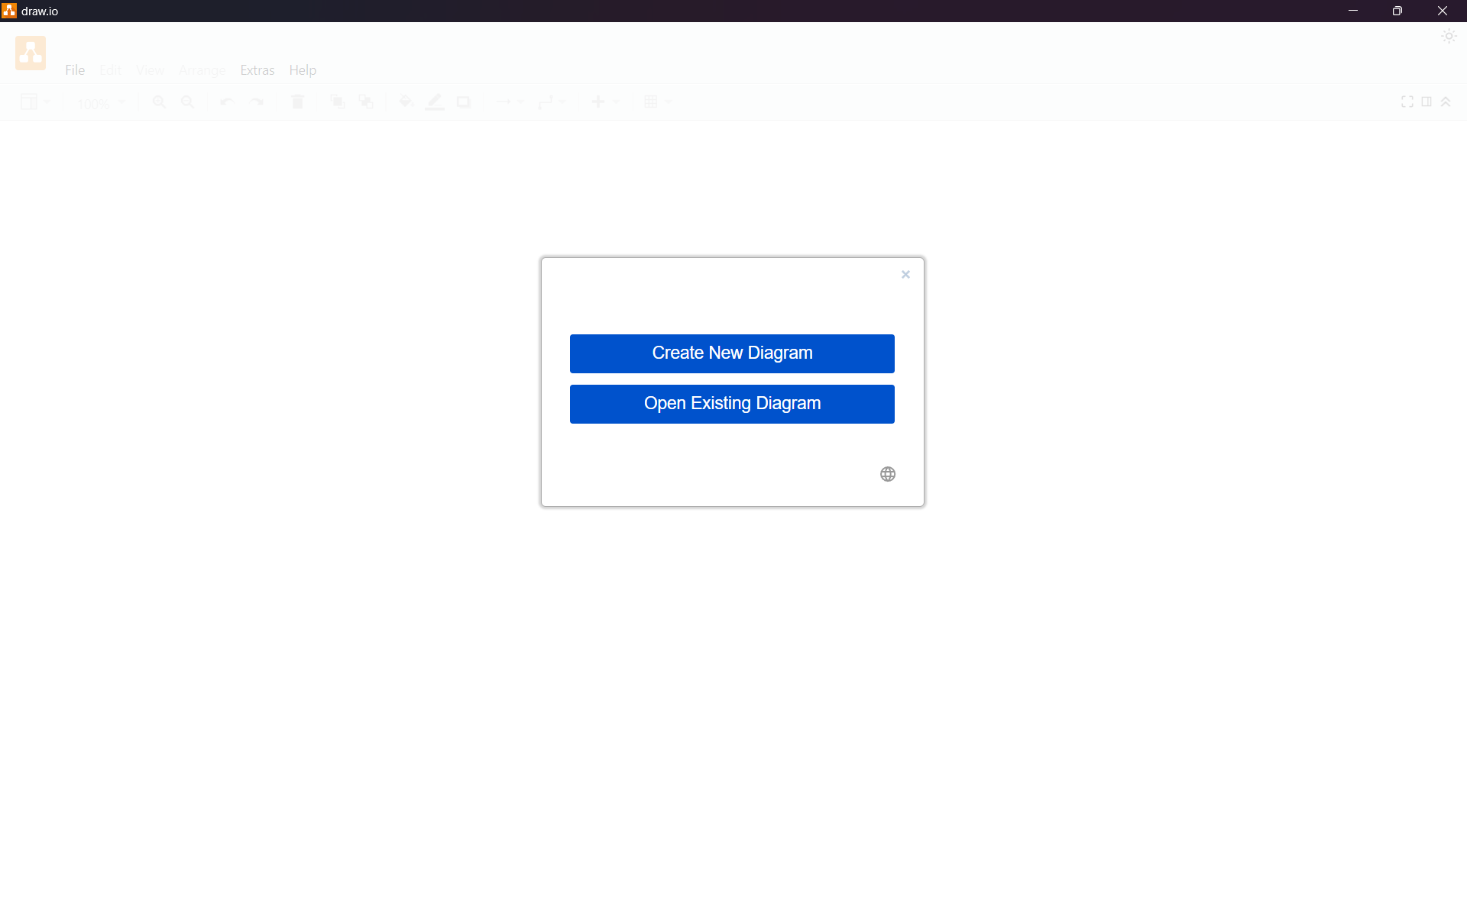

(3.2.3.1)

Pilih ‘Create New Diagram’ pada halaman, maka aplikasi akan menampilkan pilihan diagram dan pengaturan penyimpanan file pada gambar (3.2.3.2)

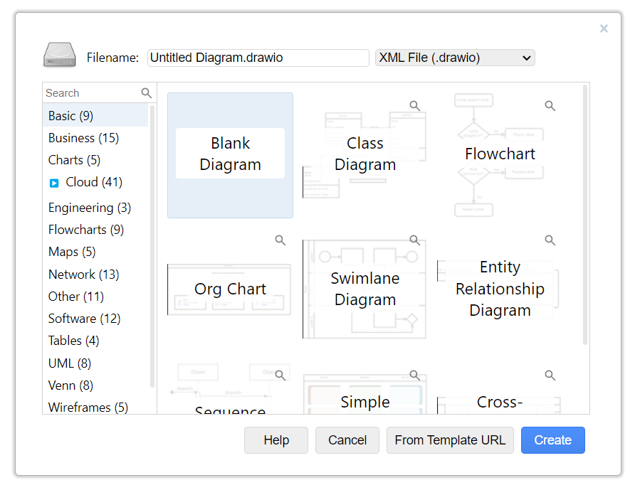

(Gambar 3.2.3.2)

Ganti nama file menjadi ‘Latihan1.drawio’, pilih ‘Blank Diagram’ untuk memilih halaman kosong lalu tekan ‘Creat’. Setelah selesai akan menampilkan area yang bisa digunakan untuk membuat diagram pada gambar (3.2.3.3)

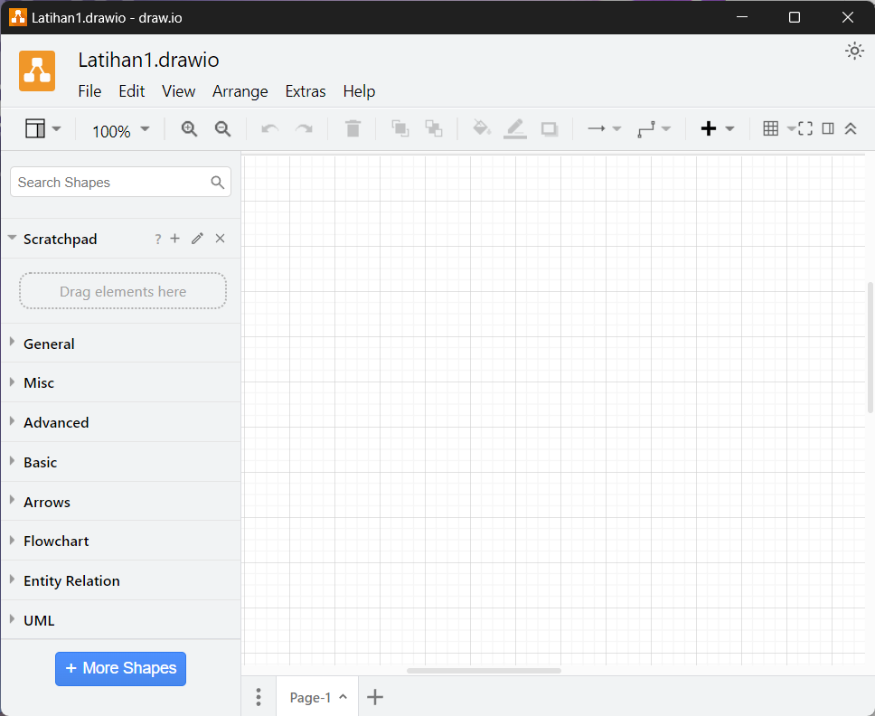

(Gambar 3.2.3.3)

Setelah semua langkah-langkah tersebut selesai, maka draw.io sudah siap untuk membuat diagram sesuai keinginan.

* + 1. Membuat Diagram

Untuk membuat diagramnya bisa memilih berbagai icon yang berada pada sebelah kiri pada bagian ‘General’.

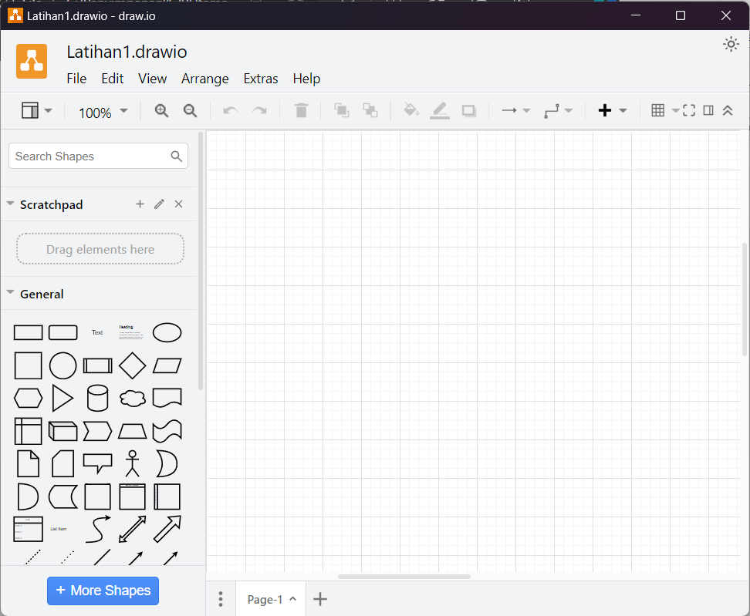

(Gambar 3.2.4)

* + 1. Menyimpan File Diagram

Diagram yang dibuat bisa disimpan dengan melalui menu file safe. Dengan simpan file drawio dengan membuka menu file dan pilih ‘Save as’ untuk memilih dimana kita akan menyimpan lokasi file diagram.

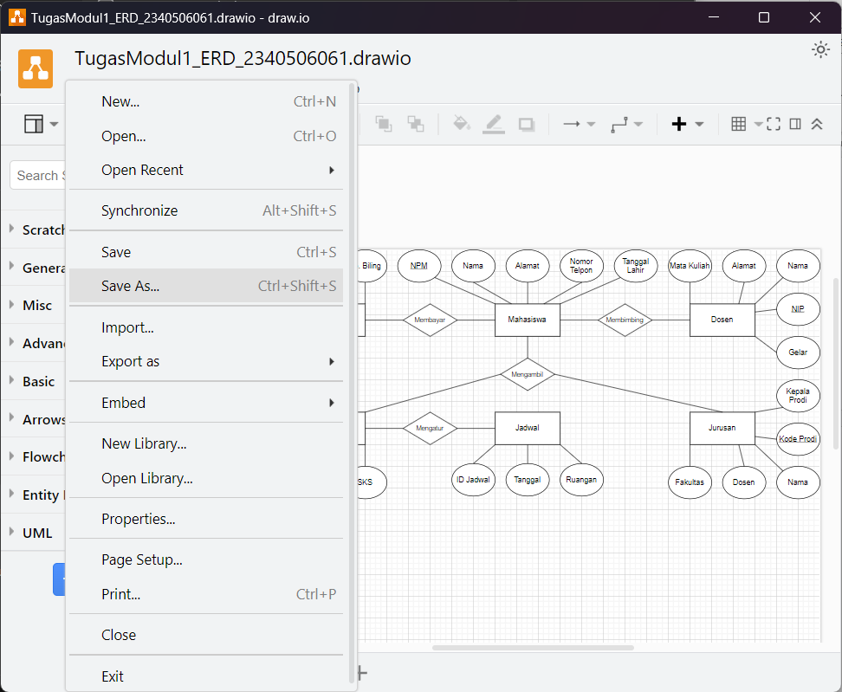

(Gambar 3.2.5.1)

Setelah dipilih lokasi file akan disimpan lalu klik ‘Save’

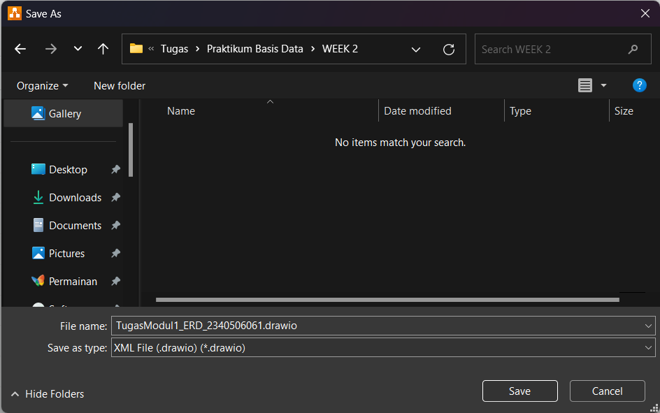(Gambar 3.2.5.2)

Selain itu bisa juga menyimpan file menjadi bentuk png atau gambar dengan membuka menu file dan memilih ‘Export as’ dan pilih png.

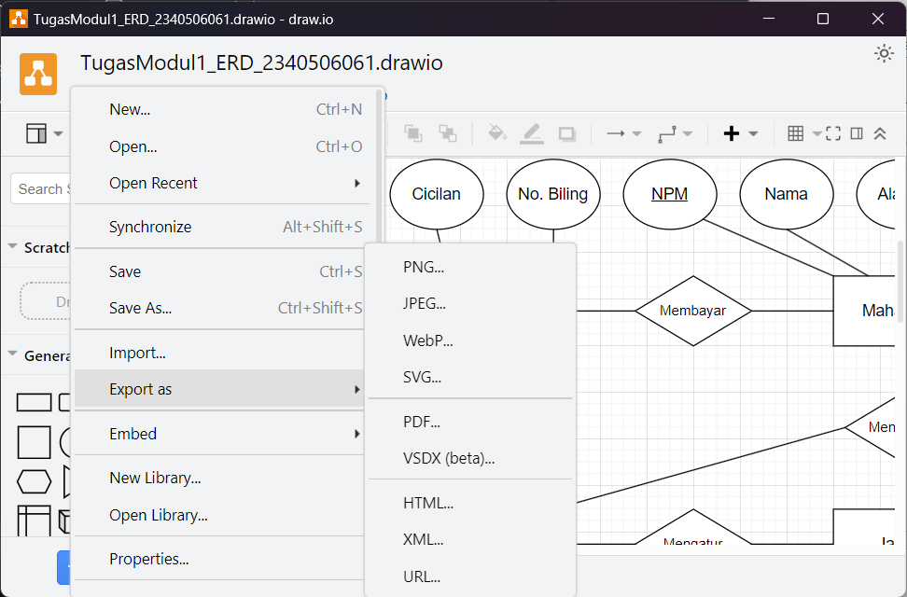

(Gambar 3.2.5.3)

1. **Hasil dan Analisis**

Rancangan Basis Data Universitas dengan Menggunakan drawio.

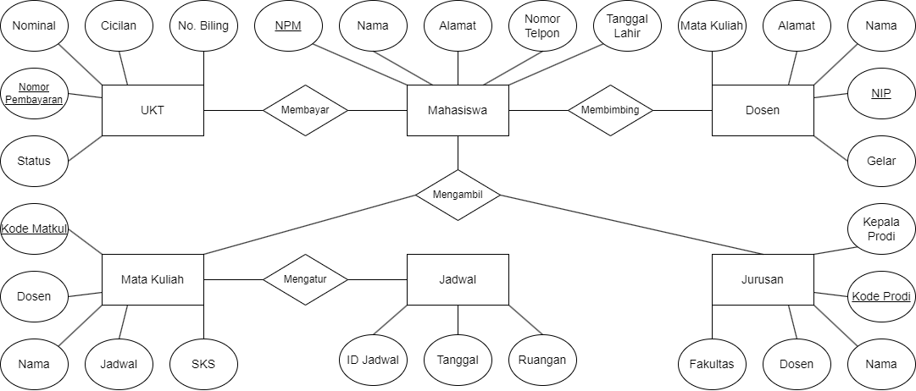

(Gambar 3.1)

Setelah melakukan langkah-langkah di atas telah terbuat sebuah ERD lingkungan universitas dengan entitas dan atribut-atributnya yang dihubungkan dengan relasi secara detail. Dengan terbuatnya ERD kita dapat mengamati secara jelas untuk setiap entitas dalam data base dan mengetahui detail atributnya seperti primary key atau forein key. Berikut adalah isi dari diagram di atas:

* Mahasiswa :
* NPM : Int
* Nama : VarChar
* Alamat : Text
* Nomor Telepon : VarChar
* Tanggal Lahir : Date
* UKT :
* Nomor Pembayaran : Int
* No. Biling : Int
* Cicilan : Int
* Nominal : Int
* Status : VarChat
* Dosen :
* Mata Kuliah : VarChar
* Alamat : Text
* Nama : VarChar
* NIP : Int
* Gelar : VarChat
* Mata Kuliah :
* Kode Matkul : VarChar
* Dosen : VarChar
* Nama : VarChar
* Jadwal : Date Time
* SKS : Int
* Jurusan :
* Kepala Prodi : Var
* Kode Prodi : Int
* Nama : VarChar
* Dosen : VarChar
* Fakultas : VarChar
* Jadwal :
* ID Jadwal : Int
* Tanggal : Date
* Ruangan : Char

1. **Kesimpulan**

Pemahaman dasar teori Entity Relationship Diagram (ERD) dapat memicu keterampilan dalam merancang, mengelola, dan memodelkan informasi dalam sistem informasi. Dengan menggunakan aplikasi draw.io, dapat dengan mudah membuat ERD yang bisa memvisualisasikan hubungan antara entitas di suatu domain bisnis atau akademis.